总部教师

赵菊强
国家开放大学政法教学部公共管理学院院长、副教授。主要负责公共行政学、行政领导学、乡镇行政管理等课程的教学与管理工作，研究方向为行政学基本理论、行政领导。

古小华
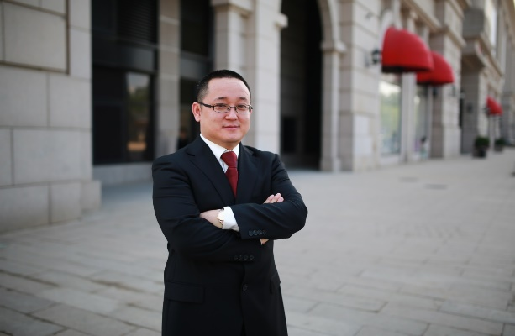
国家开放大学教务部部长、副教授，兼任全国人力资源和社会保障职业教育教学指导委员会委员，国家开放大学公共管理学位委员会委员，国家开放大学督导委员会委员，国家级课程思政教学名师。主要负责政治学原理、公共部门人力资源管理等课程的建设与教学工作，研究方向为行政学基本理论、当代中国行政改革。近年来主编出版教材3部，参编3部，发表论文数篇，主持多项课题研究。主持制作的政治学原理网络课程2010年被评为国家精品课程，公共部门人力资源管理网络课程2014年被评为国家级精品资源共享课，政治学原理课程2021年被评为国家级课程思政示范课、示范教学团队。

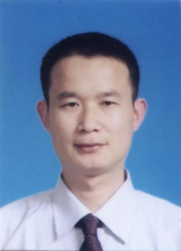
周联兵
副教授，担任行政组织学、办公室管理两门课程的教学工作。近年来主要从事治理理论与实践研究，出版独著《国家治理的文化研究》（旅游教育出版社，2021年版），并在《理论月刊》《学术探索》等期刊上公开发表多篇学术论文。

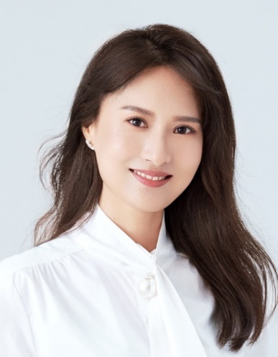
赵丹
博士、国家开放大学行政管理专业专任教师。研究方向为政府决策与公共治理，主持公共政策概论、城市管理学等课程。

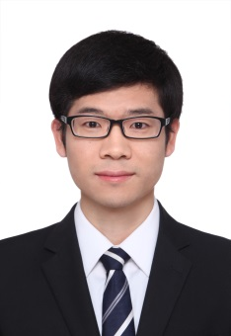

何元增
博士、国家开放大学行政管理专业专任教师。承担社会调查研究与方法、监督学、社会调查方法、现代管理学理论与实务等课程的教学与管理工作，主要研究方向是社区治理、城市基层治理等，在《中国行政管理》《江苏行政学院学报》等期刊上公开发表多篇学术论文。

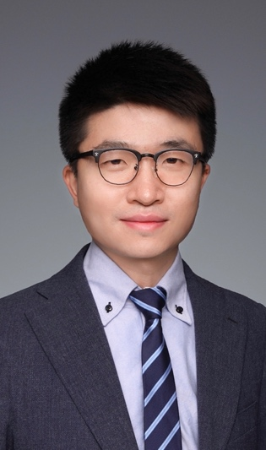
程名
博士、国家开放大学行政管理专业专任教师，承担当代中国政治制度、人力资源管理实务等课程的教学与管理工作，参与《中国事业单位发展报告》《西方行政制度》等多部著作的编写，在《国外社会科学》《天津行政学院学报》等期刊上公开发表多篇学术论文，主要研究方向为地方政府、公共治理

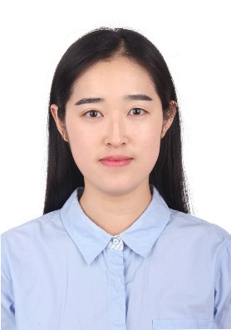

王妍
博士、国家开放大学行政管理专业专任教师，承担西方行政学说、公共组织行为学等课程的教学与管理工作。主持国家开放大学青年项目1项，公开发表核心期刊论文多篇，主要研究方向为基层治理、政策执行。

